班级 计算机231 学号 202307020122 姓名 马凌峰

实验题目：查找算法的实现与评估

一、概述
实验目的：理解查找的含义以及平均查找长度的概念，能阐明典型查找算法的工作原理；能够设计实验，探究不同哈希函数、不同冲突处理方法、不同装填因子对查找性能的影响；能够运用集成开发环境编写和调试C语言程序。

实验内容：自动生成包含数百、数千、数万正整数的若干集合，作为构建不同规模查找表的基础；
基于散列表的工作原理，采用除留余数法H(key) = key % p (p<m) 作为散列函数，采用线性探测法处理冲突，实现散列查找算法，根据生成的正整数集合构造散列表，测量不同规模散列表的平均查找长度；
基于散列表的工作原理，采用除留余数法H(key) = key % p (p<m) 作为散列函数，采用链地址法处理冲突，实现散列查找算法，根据生成的正整数集合构造散列表，测量不同规模散列表的平均查找长度；
采用控制变量的原理设计实验并观测实验结果，探明散列表的长度m、散列函数的除数p、冲突处理方法、散列表的装填因子对散列函数平均查找长度的影响规律，形成结论。
综合分析散列表和树表的查找原理，设计综合性解决方案，进一步提升散列表的性能。

该实验已顺利完成。

二、实验过程
实验原理：
查找算法的工作原理：
- 线性查找：从数据结构的一端开始，逐个元素地进行比较，直到找到目标元素或遍历完所有元素。
- 二分查找：在有序数组中，通过比较中间元素与目标值，决定是在左半部分还是右半部分继续查找，逐步缩小查找范围。
- 散列查找：使用散列函数将元素的键值映射到表中一个位置来访问记录，以加快查找速度。当发生冲突时，需要通过某种冲突处理方法来解决。

使用散列查找的算法设计：

（一）采用线性探测法处理冲突
散列表结构体定义：定义了一个HashTable结构体，包含一个指向整数数组的指针table和一个表示散列表大小的整数size。
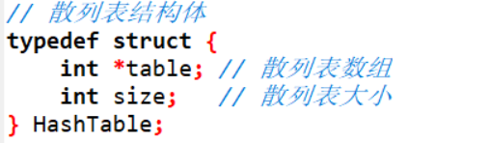

初始化散列表：initHashTable函数初始化散列表，为散列表分配内存，并将所有位置设置为-1，表示空位。
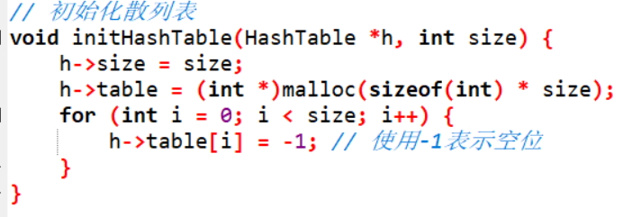

散列函数：hash函数根据键值key和散列表大小size计算散列值，使用的是除留余数法。
为了方便实验，使用了表的大小作为除数。
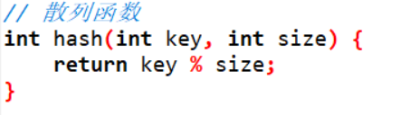

插入函数：insert函数使用线性探测法处理冲突，将键值key插入到散列表中。
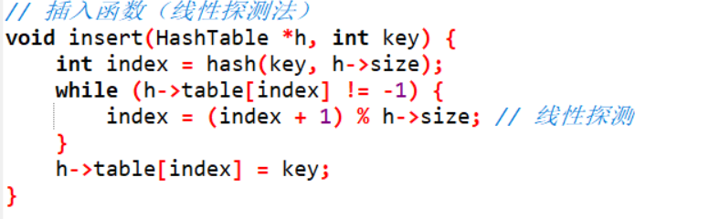

查找函数：search函数在散列表中查找键值key，返回查找长度，即查找过程中比较的次数。
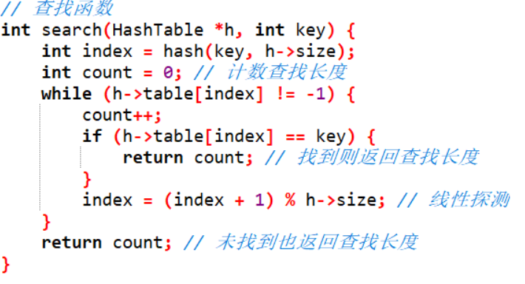

生成正整数集合：generateSet函数生成一个包含随机正整数的集合，用于填充散列表。
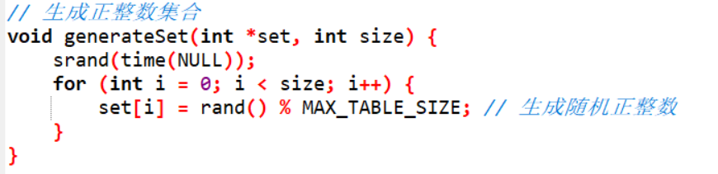

主函数：main函数中，程序生成一个正整数集合，初始化散列表，将集合中的所有元素插入散列表，然后计算并打印平均查找长度。
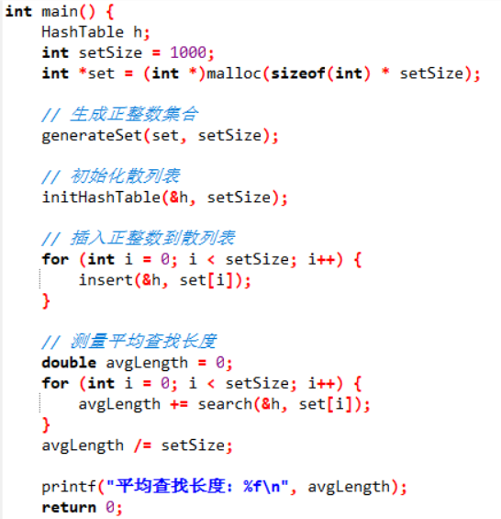

- 采用链地址法处理冲突
散列表结构体定义：
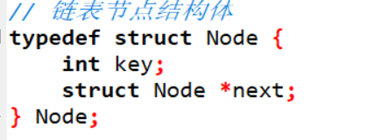
散列表的初始化：创建一个散列表结构，其中包含一个指向链表节点数组的指针、散列表的大小和散列函数的除数。
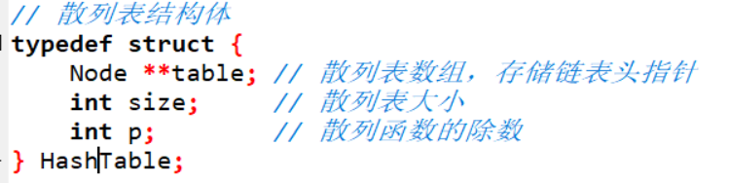

散列函数：定义了一个散列函数，它使用除留余数法来计算键值的散列位置。
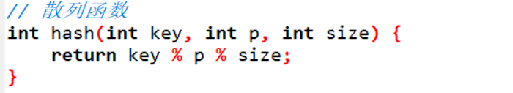

插入操作：通过链地址法处理冲突，将键值插入到散列表中。如果两个键值散列到同一个位置，它们将被链接在同一个链表中。
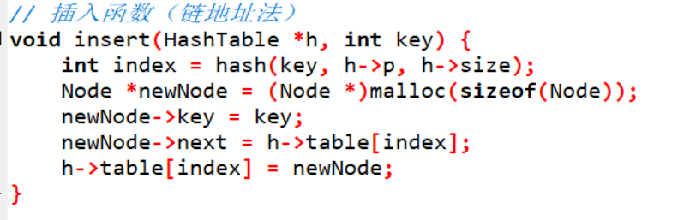

查找操作：在散列表中查找给定的键值，并计算查找长度，即从散列位置开始到找到目标键值所需的步数。
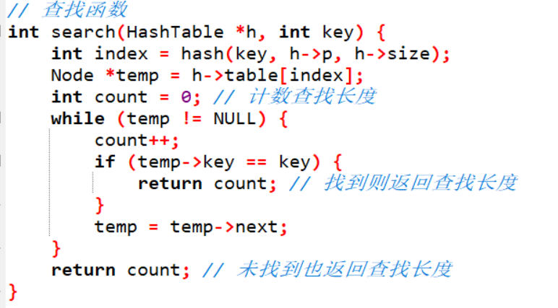

生成随机正整数集合：生成一个包含随机正整数的集合，这些整数将被插入到散列表中。
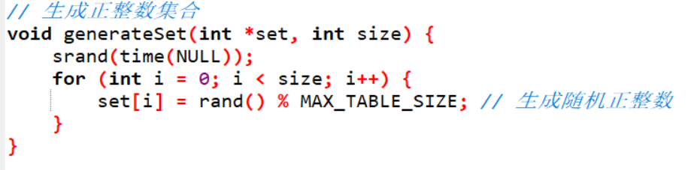

计算平均查找长度：插入所有键值后，程序计算并打印出在散列表中查找这些键值的平均查找长度。
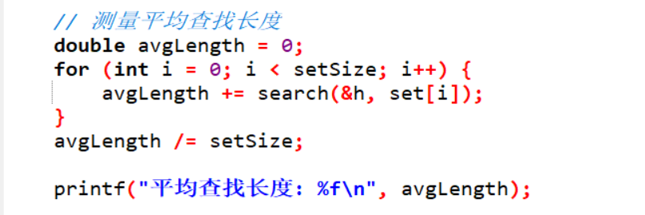

实验步骤：

步骤一：探究散列表的长度对两种冲突处理方式的平均探测长度的影响
通过修改自变量散列表的长度m，来探究其对两种冲突处理方式的平均长度的影响。
其它变量：
散列函数的除数：p = m
已存储的元素数与散列表大小的比例（装填因子）：1 ：1
结果如下表所示：
冲突处理方法\散列表的长度m | 100 | 1000 | 10000 | 100000
线性探测法 | 6.177125 | 29.19787 | 238.336182 | 8751.47168
链地址法 | 1.530229 | 1.463663 | 1.324856 | 1.328856

步骤二：探究散列函数的除数p对两种冲突处理方式的平均探测长度的影响
其它变量：
散列表的长度:m = 10000
已存储的元素数与散列表大小的比例（装填因子）：1 ：1
结果如下表所示：
冲突处理方法\散列函数的除数p | 10 | 100 | 1000 | 10000
线性探测法 | 227.289993 | 235.080139 | 218.990524 | 229.947662
链地址法 | 459.131958 | 46.603565 | 5.419015 | 1.340775

步骤三：探究散列表的装填因子对两种冲突处理方式的平均探测长度的影响
其它变量：
散列表的长度：m = 10000
散列函数的除数： p = 10000
结果如下表所示：
冲突处理方法\已存储的元素数与散列表大小的比例 | 1:10 | 1:05 | 1:02 | 1:01
线性探测法 | 2.169773 | 2.214498 | 2.600676 | 232.365097
链地址法 | 1.01436 | 1.026634 | 1.093962 | 1.329869

三、实验结果分析

1.实验结果
冲突处理方法\散列表的长度m | 100 | 1000 | 10000 | 100000
线性探测法 | 6.177125 | 29.19787 | 238.336182 | 8751.47168
链地址法 | 1.530229 | 1.463663 | 1.324856 | 1.328856
冲突处理方法\散列函数的除数p | 10 | 100 | 1000 | 10000
线性探测法 | 227.289993 | 235.080139 | 218.990524 | 229.947662
链地址法 | 459.131958 | 46.603565 | 5.419015 | 1.340775
冲突处理方法\已存储的元素数与散列表大小的比例 | 1:10 | 1:05 | 1:02 | 1:01
线性探测法 | 2.169773 | 2.214498 | 2.600676 | 232.365097
链地址法 | 1.01436 | 1.026634 | 1.093962 | 1.329869

由表一可知，在其他条件不变时，对于线性探测法，其平均查找长度随散列表长度m的增大而增大。对于链地址法，其平均查找长度随散列表长度m的增大没有明显变化。

由表二可知，在其他条件不变时，对于线性探测法，其平均查找长度随散列函数的除数p的增大没有明显变化。对于链地址法，其平均查找长度随散列函数p的增大而减小。

由表三可知，在其他条件不变时，对于线性探测法，其平均查找长度随已存储的元素数与散列表大小的比例（散列表的装填因子）的增大而增大。对于链地址法，其平均查找长度随已存储的元素数与散列表大小的比例（散列表的装填因子）的增大而而没有明显变化。

2.对实验结果进行理论分析：
散列表长度 ( m ) 的影响：
线性探测法：在线性探测法中，冲突解决是通过查找下一个空闲槽位来实现的。随着散列表长度 ( m ) 的增加，如果装填因子保持不变，意味着存储的元素数量也增加，导致冲突的可能性增大，因此平均查找长度会增加。
链地址法：在链地址法中，每个槽位都是一个链表，用于存储具有相同散列值的所有元素。散列表长度 ( m ) 的增加不会直接影响单个链表的长度，因此平均查找长度不会有明显变化。

散列函数的除数 ( p ) 的影响：
线性探测法：由于线性探测法的查找长度主要受冲突数量的影响，除数 ( p ) 的变化对散列值的分布影响不大，因此平均查找长度没有明显变化。
链地址法：较大的除数 ( p ) 通常能够提供更好的散列值分布，减少同一槽位的冲突，从而减少链表的长度和平均查找长度。

装填因子 的影响：
线性探测法：装填因子的增加意味着散列表中的空闲槽位减少，冲突的次数增加，因此需要更多的探测步骤来找到空闲槽位或目标元素，导致平均查找长度增加。
链地址法：虽然装填因子的增加会导致链表的平均长度增加，但由于链表可以有效地处理冲突，平均查找长度的增加不会像线性探测法那样显著。

3.综合分析散列表与树表：

散列表：通过散列函数将键转换为数组索引，实现快速访问。理想情况下，散列表的查找、插入和删除操作的时间复杂度为O(1)。但是，当发生冲突时，这些操作的效率会降低，最坏情况下的时间复杂度为O(n)。

树表：通常指二叉搜索树，它通过节点的左右子树保持元素有序。平衡二叉搜索树可以保证最坏情况下的操作时间复杂度为O(logn)

综合解决方案：
散列树结构：结合散列表和树表的优点，设计一个新的数据结构，即在散列表中的每个槽位上维护一个平衡二叉搜索树。这样，即使发生冲突，查找效率也不会显著下降。

- 总结和体会

实验收获：

深入理解了散列表和树表的查找原理及其性能特点。

掌握了如何通过控制变量法设计实验来评估不同因素对散列表性能的影响。

学习了综合散列表和树表优势的方法，以提高数据结构的查找效率。

成功经验：

在遇到实验困难时，通过认真学习和补充知识，能够有效解决问题。

与他人交流和借鉴，能够获得新的视角和解决方案。

不足之处：

当实验结果出现问题时，应该更加主动地寻求他人的意见和帮助，而不是单独解决。

自评得分：100分

